系统设计与分析实验报告



姓 名：王艺霖

班 级：信管2001班

学 号：8102200310

# 一、愿景

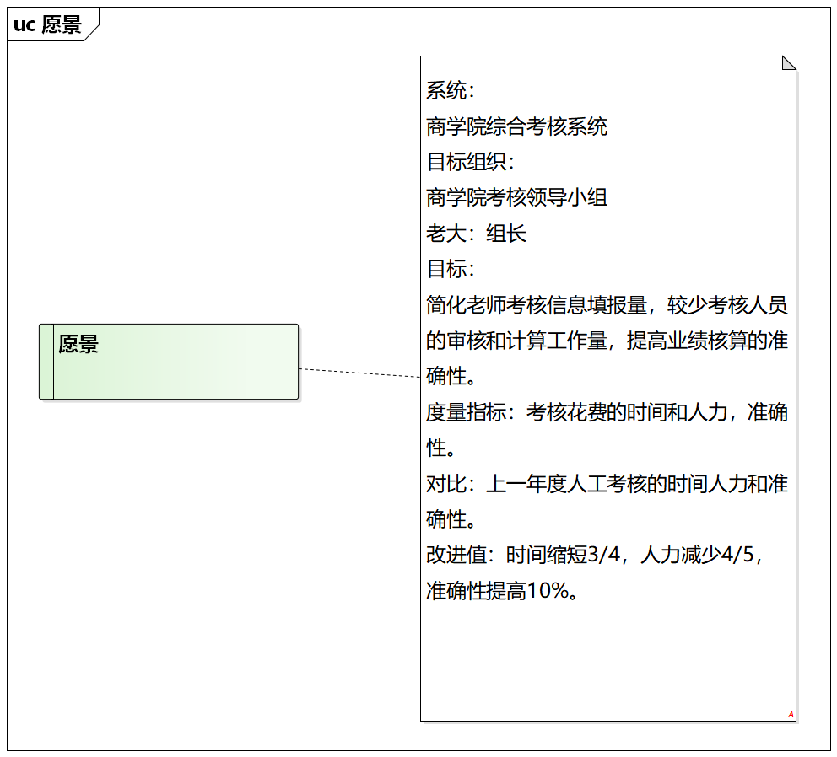

# 二、业务用例

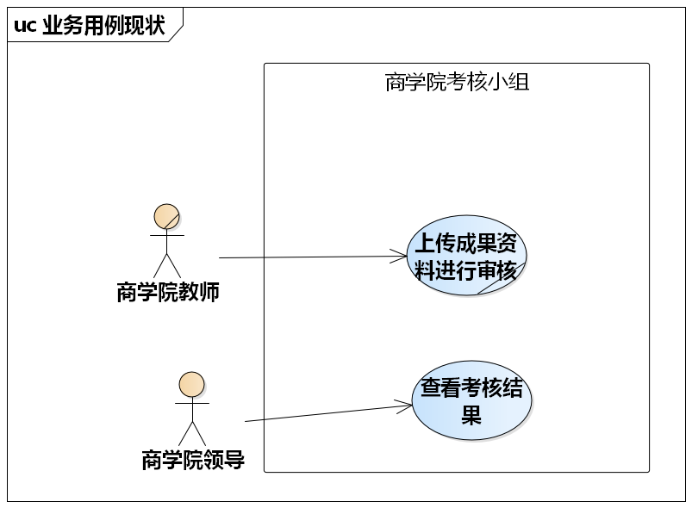

# 三、业务序列图

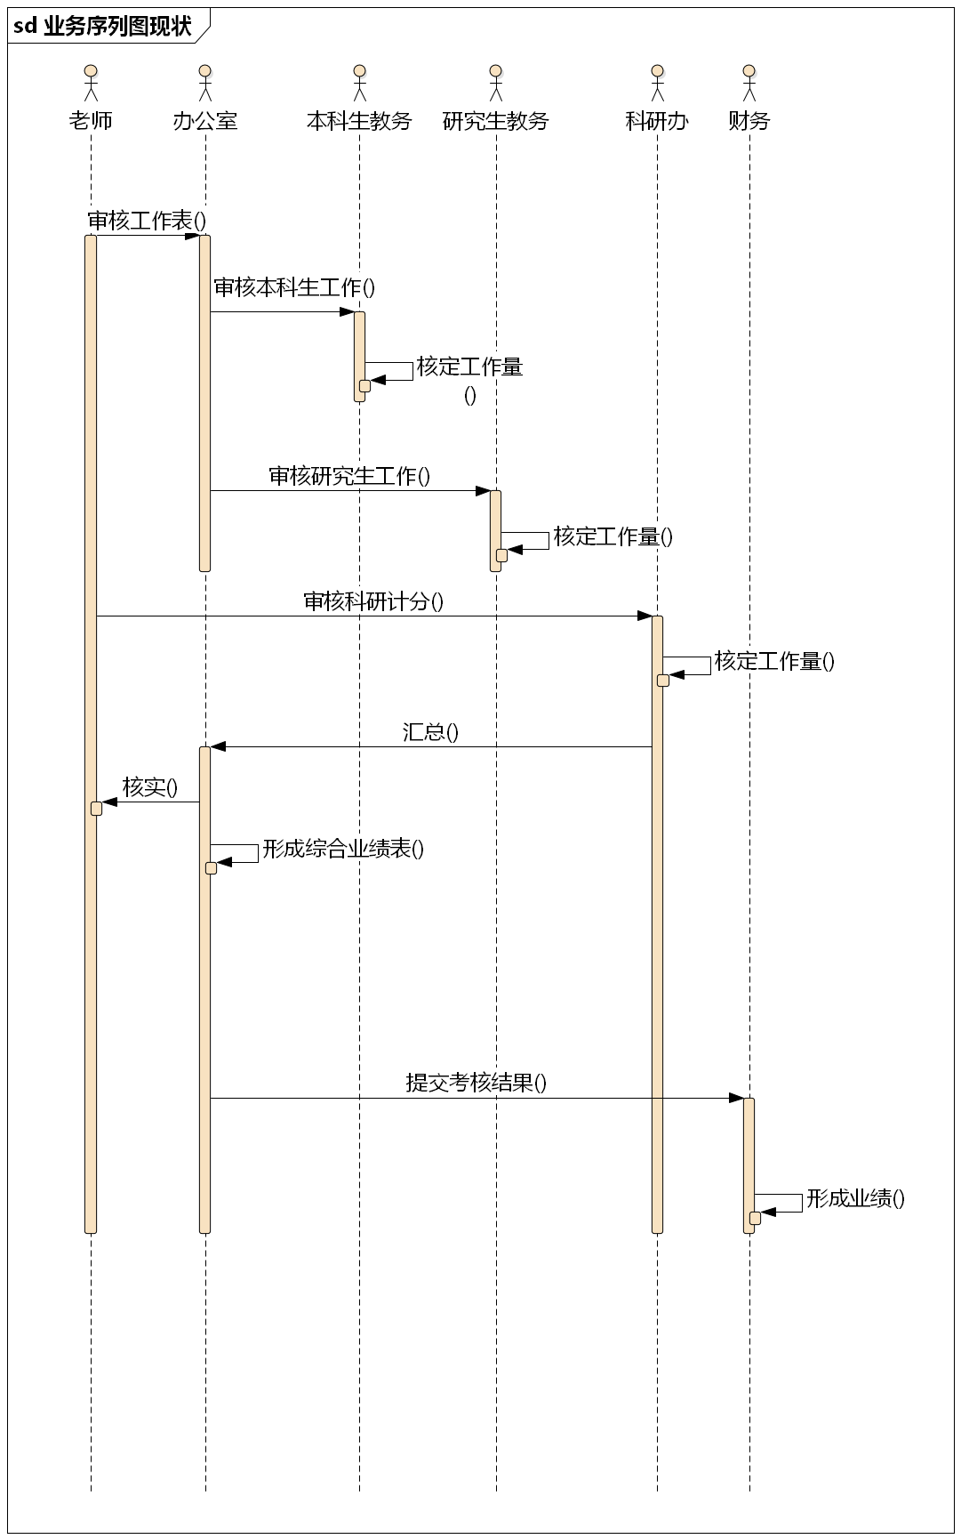

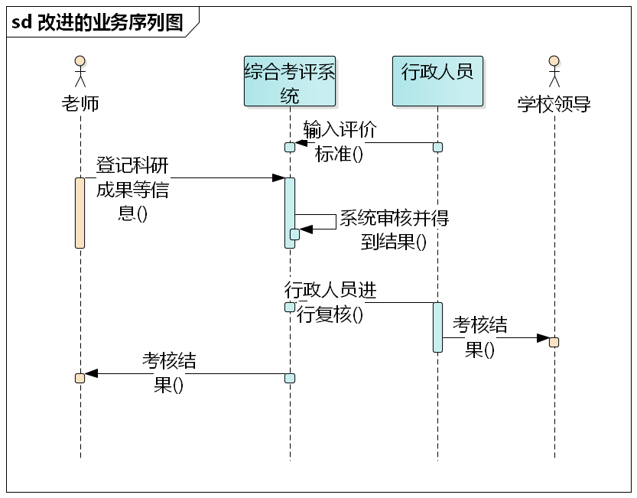

# 四、系统用例图

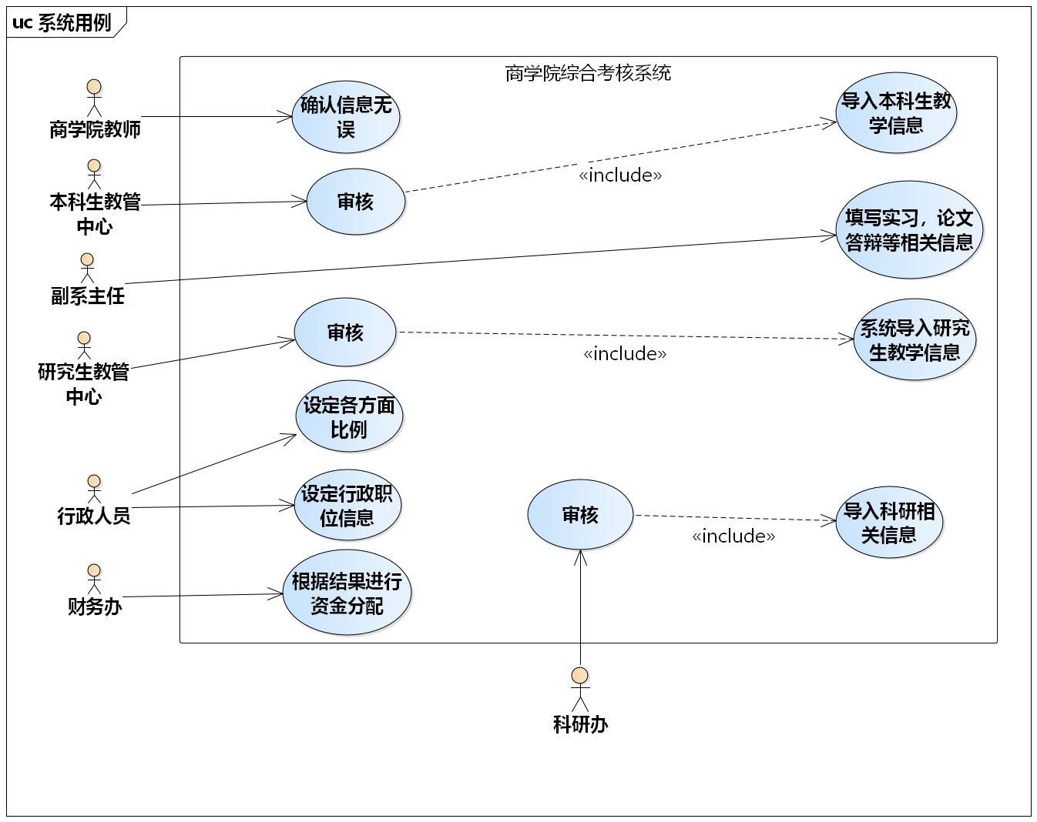

# 五、用例规约

## （一）登录

**用例名：**登录

**执行者：教师，本科生教务，研究生教务，副系主任，财务办，科研办**

**前置条件：**启动商学院综合考核系统，进入登录界面

**后置条件：**登录成功，进入综合考核系统

**涉众利益：**用户期望正确进入自己的考核系统

|  |  |  |  |
| --- | --- | --- | --- |
| 步骤 | 基本路径 | 扩展路径 | 补充约束 |
| 1 | 启动系统 |  |  |
| 2 | 选择用户类型 |  | 字段列表：学生、本科生教务、研究生教务，副系主任 |
| 3 | 输入登录账号 | 账号不存在，重新输入 |  |
| 4 | 输入登录密码 | 密码错误，重新输入 | 业务规则：密码至少6位数 |

## （二）审核信息

**用例名：审核**

**执行者：本科生教务，研究生教务，科研办**

**前置条件：**进入商学院综合考核系统

**后置条件：**本科生工作信息审核通过，研究生工作信息审核通过。

**涉众利益：**教管中心希望系统导入信息无误

|  |  |  |  |
| --- | --- | --- | --- |
| 步骤 | 基本路径 | 扩展路径 | 补充约束 |
| 1 | 进入商学院综合考核系统 |  |  |
| 2 | 进入信息审核页面 |  |  |
| 3 | 与实际信息比对 | 比对不一致，教务人员核实后重新输入 | 业务规则：考核系统内信息必须与实际信息完成一致 |
| 4 | 审核通过 |  |  |

## （三）填写信息

**用例名：**填写论文，答辩等信息。

**执行者：**副系主任

**前置条件：**进入商学院综合考核系统

**后置条件：**学生论文，答辩等信息填写完成

**涉众利益：**副系主任希望填写信息无误

|  |  |  |  |
| --- | --- | --- | --- |
| 步骤 | 基本路径 | 扩展路径 | 补充约束 |
| 1 | 进入商学院综合考核系统 |  |  |
| 2 | 选择信息输入页面 |  |  |
| 3 | 输入相关信息 |  |  |
| 4 | 提交信息 |  |  |

## （四）输入考核信息

**用例名：**设定比例和职位信息

**执行者：**行政人员

**前置条件：**进入商学院综合考核系统

**后置条件：**考核初始信息输入完成

**涉众利益：**被考核人员希望信息输入无误

|  |  |  |  |
| --- | --- | --- | --- |
| 步骤 | 基本路径 | 扩展路径 | 补充约束 |
| 1 | 进入商学院综合考核系统 |  |  |
| 2 | 输入老师的行政信息 |  |  |
| 3 | 根据文件确定当年考核比例 |  |  |
| 4 | 提交 |  |  |

## （五）根据结果进行当年资金分配

**用例名：**根据结果进行资金分配

**执行者：**财务办

**前置条件：**考核全部完成

**后置条件：**资金分配完成

**涉众利益：**财务办

|  |  |  |  |
| --- | --- | --- | --- |
| 步骤 | 基本路径 | 扩展路径 | 补充约束 |
| 1 | 进入商学院综合考核系统 |  |  |
| 2 | 点击资金分配 |  |  |
| 3 | 确认分配结果 | 若有误，联系管理员审核 |  |
| 4 | 无误后提交 |  |  |